|  |
| --- |
| SOUAD OUTHAROUT  SOAD OURRAIS |
| SMI4 |
| Rapport du mini projet : GESTION DE LOCATION VOITURE |

Ce rapport présente un mini projet en langage C pour la gestion d’allocation des voitures.

Cette application vise à gérer une agence de location de voiture. Il est intéressé à organiser toutes les données tel que les clients, les voitures, les contrats de locations avec la durée le cout...

Il enregistre les données dans des fichiers.

Les fonctions ci-dessous sont les fonctions de base qui établies notre code source de ce projet :

***Void affichage_voiture ()*** : la fonction afficher voiture qui permet d'afficher les informations des voitures déjà enregistrés dans le fichier.

***Void Ajoute_voiture ()*** : la fonction ajoute voiture permet d'ajouter une nouvelle voiture dans le fichier après la demande des informations relatives à cette voiture.

***Void Modifier_voiture ()*** : la fonction modifier voiture est utile lorsque l'utilisateur veut modifier une information concernant une voiture.

***Void Supprimer_voiture ()*** : la fonction supprimer voiture est chargé de la suppression d'une voiture déjà enregistrés dans le fichier.

***Void Afficher_client ()*** : la fonction afficher client qui affiche l’ensemble des données des clients déjà enregistrées dans le fichier.

***Void Ajoute_client ()*** : cette fonction met en évident l'ajout d'un nouveau client dans le fichier clients on demandant ces information.

***Void Modifier_client ()*** : cette fonction permet de modifier les informations concernant un client déjà enregistré dans le fichier.

***Void supprimer_client ()*** : cette fonction permet de supprimer les données d'un client du fichier on demandant son id.

***Void Visualiser_contrat*** () : cette fonction affiche les informations du contrat à partir de son numéro qui doit être saisie par l'utilisateur.

***Void Louer_voiture ()*** :qui est chargée de faire deux vérifications, la première concerne l'existence d'un client dans le fichier des clients, on demandant forcément le numéro de client s'il est existé bien si non on demande les informations personnel de client pour l'ajouter, la deuxième vérification est en relation de la disponibilité de la voiture choisi par le client s'il est disponible alors automatiquement un nouveau contrat sera ajouter si non un message sera afficher.

***Void Retourner_voiture ()***: la fonction retourner voiture comme rôle de supprimé les contrats des voitures qui ont retourné par les clients et aussi modifier une information concernant la disponibilité de la voiture retourner c'est à dire la voiture devient disponible.

***Void Modifier_contratLocation ()*** : la fonction modifier contrat qui met en évidence la modification des informations de contrats de location au cas où le client veut modifier quelque donner comme la date de retour de la voiture.

***int MenuPrincipal ()***: la fonction de menu principal

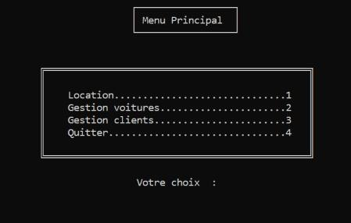Location.....................................1

Gestion voitures.........................2

Gestion clients............................3

Quitter........................................4

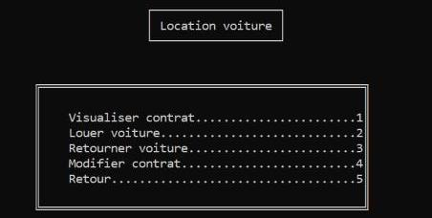***int Location_v ()***: la fonction de menu des détails d’allocation

Visualiser contrat......................1

Louer voiture............................2

Retourner voiture.....................3

Modifier contrat.......................4

Retour.......................................5

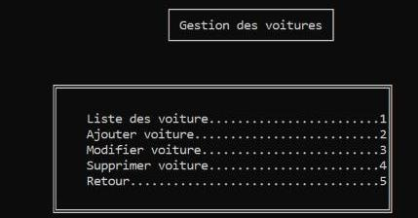***int Gestion_v ()***: la fonction de menu de gestion des voitures

Liste des voitures.......................1

Ajouter voiture..........................2

Modifier voiture........................3

Supprimer voiture.....................4

Retour.......................................5

***int Gestion_c ()***: la fonction de menu de gestion des clients

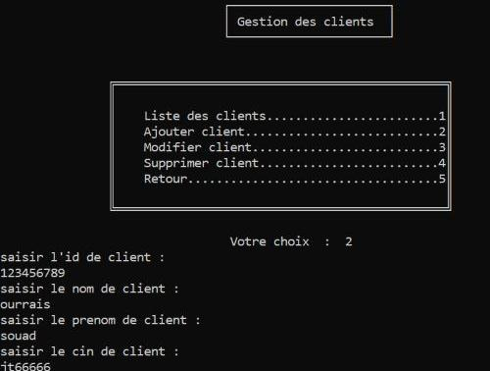Liste des clients........................1

Ajouter client...........................2

Modifier client..........................3

Supprimer client.......................4

Retour......................................5

***Conclusion :***

En travaillant sur ce projet nous avons pu comprendre les différentes étapes de la Construction de la base d’une application coder en langage c. De plus la programmation nous a permis d’améliorer nos connaissances du langage C et dans la conception. Bien qu’il ne soit pas possible de développer une conception structurée pour notre application en raison des problèmes de fonctionnement des programmes de conception .En outre, nos informations et nos expériences sont peu nombreuses sur ce dernier. C’est pourquoi nous proposons d’inclure une configuration simultanée avec des leçons et des travaux pratiques pour apprendre les bases des programmes de conception d’applications.

FIN

MERCI.